*⋆ ⋆ ⋆ ⋆ ⋆ ⋆ ⋆ ⋆ ⋆⋆* 作业电子版发送到指定邮箱 *⋆ ⋆ ⋆ ⋆ ⋆ ⋆ ⋆ ⋆ ⋆⋆*

注：默认输入为 *w*、Σ = *{*0*,* 1*}*、空白符用 *B* 表示，使用单带确定图灵机，图灵机可以用表格、转移图、函数值列表等任一形式表示

（一）根据计算行为要求设计图灵机

题目 **1**：扫描一遍输入，跨过所有非 0 的字符，将所有 0 改成 1。

题目 **2**：将 *w* 转换为 *wBw′*，其中 *w′* 由若干个 0 构成，*w′* 的长度与 *w* 中 1 的数目相同。

题目 **3**：将带头移动到 *w* 中从左向右第 3 个 0，如无满足要求位置， 则将带头移动到最左侧。

题目 **4**：将带头移到 *w* 从左向右第 2 个形如“110”的子串的右侧第一个非 0 字符，如无满足要求位置，则将带头移动到最左侧。

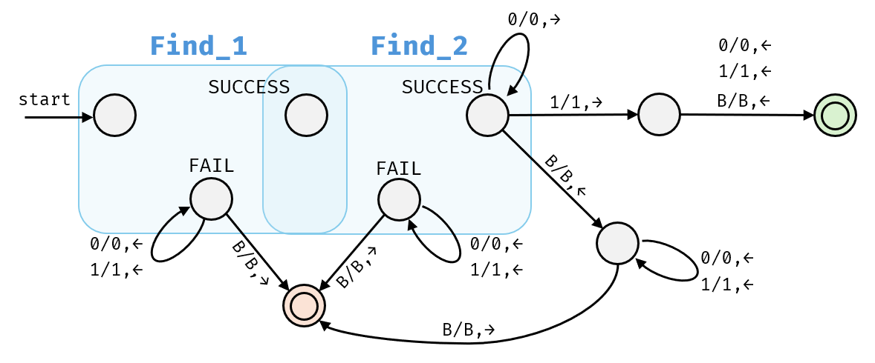

题目 **5**：输入为 *w*，将其转换为 *wBw*。

题目 **6**：输入为 *w*，将其转换为 *wBwR*，*wR* 是 *w* 的逆序字符串。

题目 **7**：输入为 *w*，将 *w* 向右侧移动 2 格。

题目 **8**：在 *w* 中查找“0010”，如找到将带头置于“0010”第一个

0 的位置，如未找到则将带头放置到 *w* 的右侧第一个位置。

题目 **9**：如果 *w* 长度为奇数，将带头停在 *w* 左侧第一个字符，否则，删除 *w* 左侧一半。

题目 **10**：将 *w* 转换为 *w′*，*w′* 是由 *w* 中奇数位置字符构成的连续字符串。例，*w* = **0**1**1**1**0**0**1**0**0**，则 *w′* = 01010。

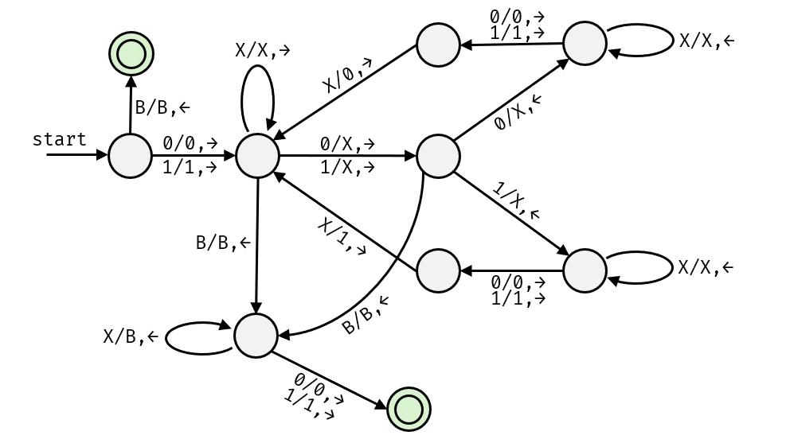

（二）根据识别语言要求设计图灵机

题目 **1**：*L* = *{*0*n*1*n|n >* 0*}*。假设输入为 00011，写出图灵机对应的瞬时描述转移序列。

题目 **2**：*L* = *{*0*n*1*n*2*n|n ≥* 0*}*。假设输入为 001122，写出图灵机对

应的瞬时描述转移序列。

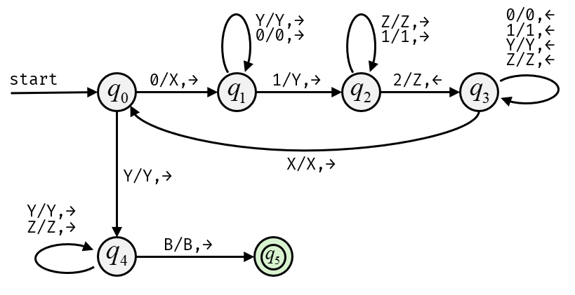

  

题目 **3**：*L* = *{w|w ∈ {*0*,* 1*}∗*且*w*中0和1数目相同*}*； 假设输入为

001010，写出图灵机对应的瞬时描述转移序列。



题目 **4**：*L* = *{*02*n |n ≥* 0*}*

题目 **5**：*L* = *{w*#*w|w ∈ {*0*,* 1*}∗}*

题目 **6**：*L* = *{ww|w ∈ {*0*,* 1*}∗}*

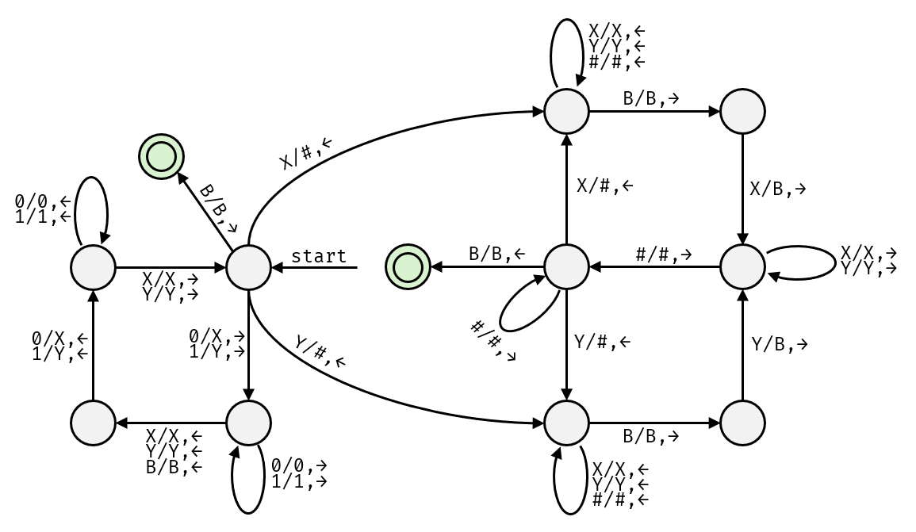

题目 **7**：*L* = *{*01100001*}*

题目 **8**：*L* = *{*01100001*,* 111*,* 1001*}*

题目 **9**：*L* = *{w*1#*w*2*|w*1 *∈ {*0*,* 1*}∗, w*2 *∈ {*0*,* 1*}∗, w*2 = *w*1 + 1*}*，即

*w*2 对应的 2 进制整数比 *w*1 对应的 2 进制整数大 1。

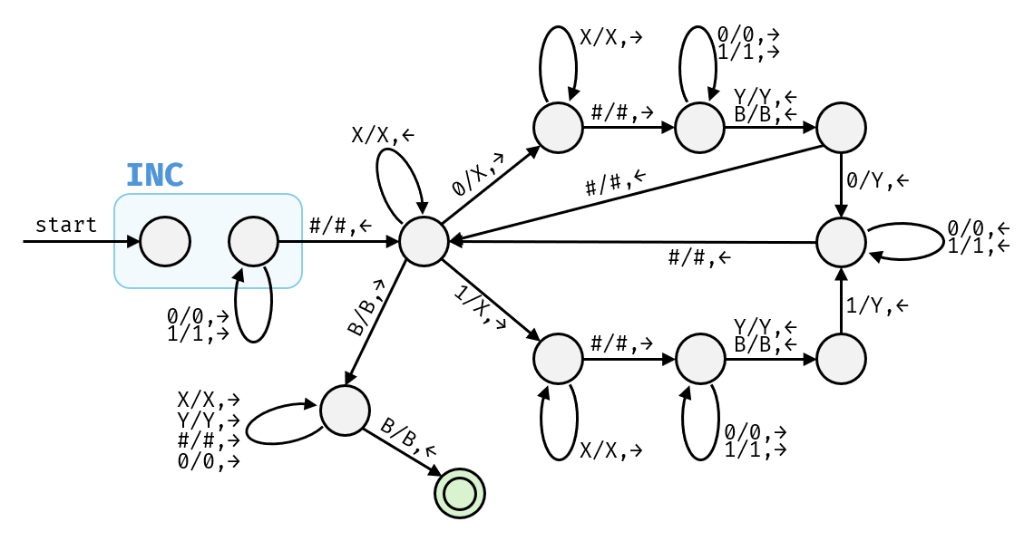

@note 在INC后的部分，不同于题目5中的w#w。

根据题意，0#00001、00000#1这样的串也是符合要求的。

这里我们检查的模式串为：0*w#w或w#0*w

题目 **10**：*L* = *{w*1#*w*2*|w*1 *∈ {*0*,* 1*}∗, w*2 *∈ {*0*,* 1*}∗, w*2 = *w*1 + 11*}*，这里 *w*2 = *w*1 + 11 的含义是 *w*2 对应的 2 进制整数比 *w*1 对应的 2 进制整数大 3（即 2 进制 11）。

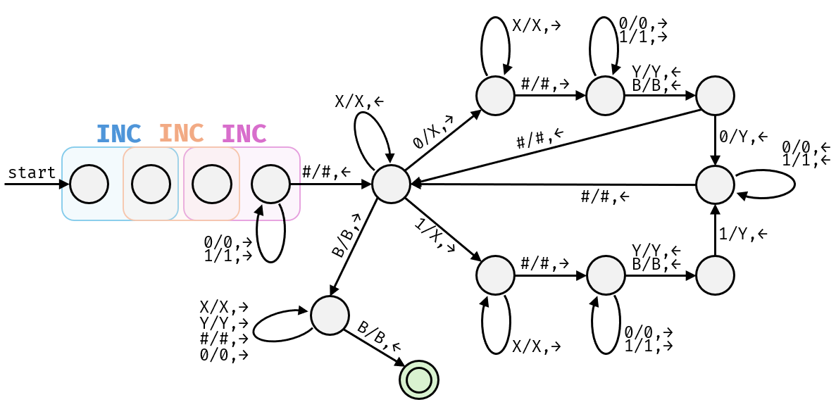

@note 在INC后的部分，不同于题目5中的w#w。

根据题意，0#00001、00000#1这样的串也是符合要求的。

这里我们检查的模式串为：0*w#w或w#0*w